○真室川町有害鳥獣侵入防止柵等設置事業補助金交付要綱
平成28年8月10日
告示第63号
(趣旨)
第1条 この要綱は、有害鳥獣による農林水産物の被害を防止し、又は軽減するため、真室川町有害鳥獣侵入防止柵等設置事業を実施する者に対し、予算の範囲内において補助金を交付するにあたり、真室川町補助金等交付規則(平成28年規則第17号)に定めるもののほか、必要な事項を定めるものとする。
(交付の要件)
第2条 補助金の交付を受けることができる者は、町内に住所を有する者であって、町内において農林水産物を生産する農業者等のうち、別表に掲げる要件を満たす者とする。
(補助対象経費等)
第3条 補助の対象となる経費及び補助金の額(率)は、別表のとおりとする。
(交付の申請)
第4条 補助金の交付を受けようとする者は、あらかじめ真室川町有害鳥獣侵入防止柵等設置事業補助金等交付申請書(様式第1号)に次に掲げる書類を添えて、真室川町長に提出しなければならない。
(1) 事業の実施箇所が分かる図面
(2) 見積書の写し
(3) 前2号に掲げるもののほか、町長が必要と認める書類
2 補助金の交付申請は、同一年度において1回までとする。
(交付の決定)
第5条 町長は、前条の申請書が提出され、審査の結果適当と認めた場合は、補助金等交付指令書(様式第2号)により申請者に通知しなければならない。
(変更承認)
第6条 補助金の交付の決定を受けた者が第4条の申請の内容を変更しようとするときは、補助金等変更交付申請書(様式第3号)に第4条第1項各号に掲げる書類のうち変更後の内容がわかる書類を添えて、町長の承認を受けなければならない。
2 町長は、前項の申請書が提出された場合において、その内容を適当と認めたときは、真室川町有害鳥獣侵入防止柵等設置事業費補助金交付変更承認書(様式第4号)により、申請者に通知しなければならない。
(実績報告)
第7条 補助金の交付の決定を受けた者は、事業を完了した日から起算して30日を経過した日又は補助金の交付の決定があった日の属する年度の翌年度の4月10日のいずれか早い日までに、真室川町有害鳥獣侵入防止柵等設置事業補助金実績報告書(様式第5号)に次に掲げる書類を添えて、町長に提出しなければならない。
(1) 完成写真
(2) 領収書又は請求書の写し
(3) 前2号に掲げるもののほか、町長が必要と認める書類
(確定通知)
第8条 町長は、前条の実績報告書の提出があったときは、当該事業の検査を行い、適正と認められたときは、交付すべき補助金の額を確定し、補助金等確定通知書(様式第6号)により申請者に通知しなければならない。
(補助金の交付)
第9条 補助金の交付の確定を受けた者が補助金を請求しようとするときは、補助金交付決定通知書を受け取った日から起算して10日を経過した日までに、真室川町有害鳥獣侵入防止柵等設置事業費補助金請求書(様式第7号)を町長に提出しなければならない。
(補助金の返還等)
第10条 町長は、次の各号のいずれかに該当すると認めたときは、補助金の交付決定の全部又は一部を取り消し、又は変更することができる。
(1) 申請者がこの要綱に違反し、又は申請の内容に関し不正の行為を行ったとき。
(2) 申請者が虚偽又は不正の申請により補助金の交付を受けたとき。
(3) 申請者が補助金の交付の条件に違反したとき。
(4) 申請の実施が著しく不適当と認められたとき。
(5) 前4号に定めるもののほか、町長の指示に従わなかったとき。
2 町長は、前項の補助金の交付の決定を取り消し、又は変更した場合において、既に交付した補助金があるときは、期限を定めてその返還を命ずることができる。
(その他)
第11条 この要綱に定めるもののほか、必要な事項は、町長が別に定める。
附 則
この告示は、平成28年8月10日から施行し、平成28年4月1日から適用する。
別表(第2条、第3条関係)
事業名 | 交付の要件 | 補助の対象となる経費 | 補助金の額(率)
真室川町有害鳥獣侵入防止柵等設置事業 | 鳥獣被害防止総合対策交付金の対象となっていないものであって、農作物被害軽減のためほ場等への有害鳥獣の侵入を防止しようとする農業者等 | 防護柵、防護ネット等の購入費 | 事業費の1／2以内  (ただし、事業費上限を150,000円とする。)

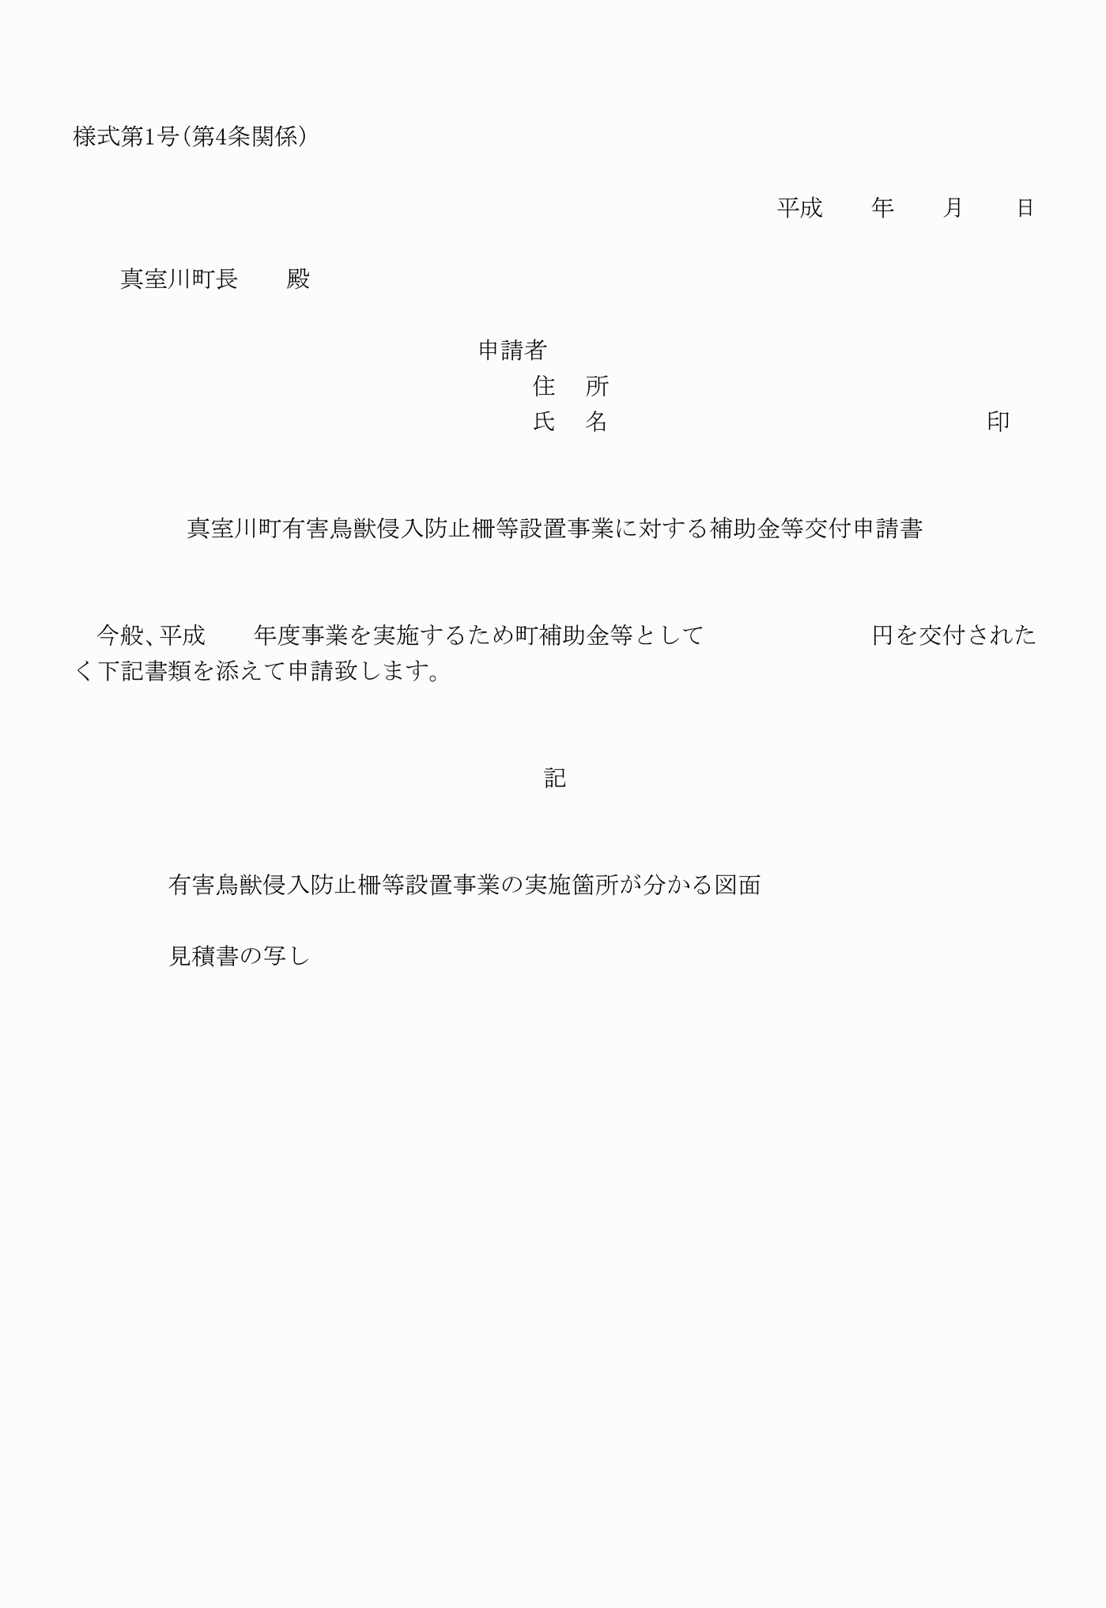
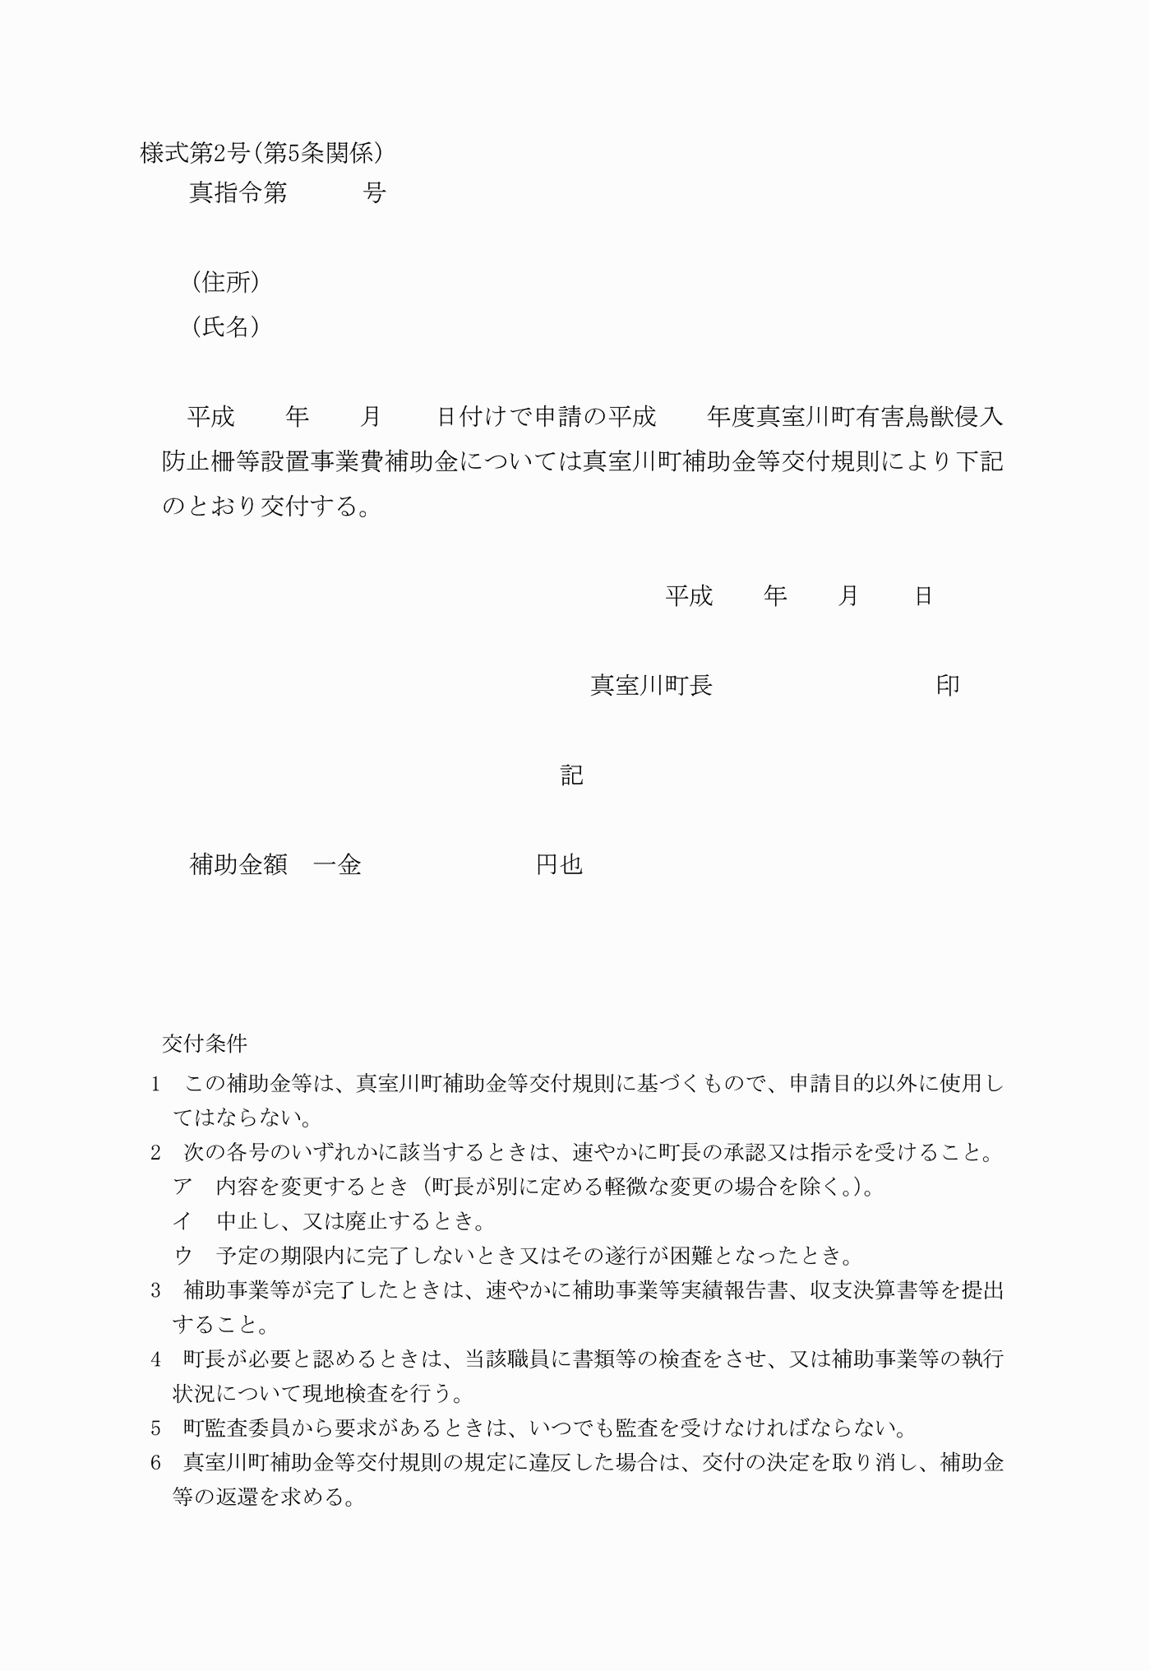
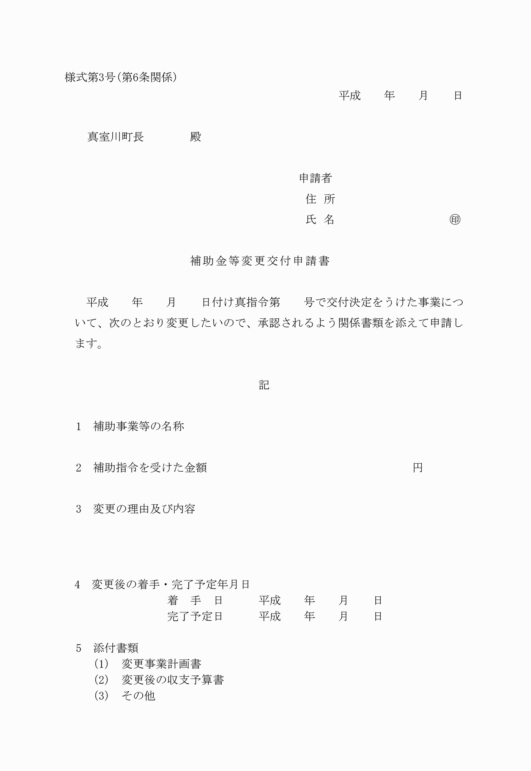
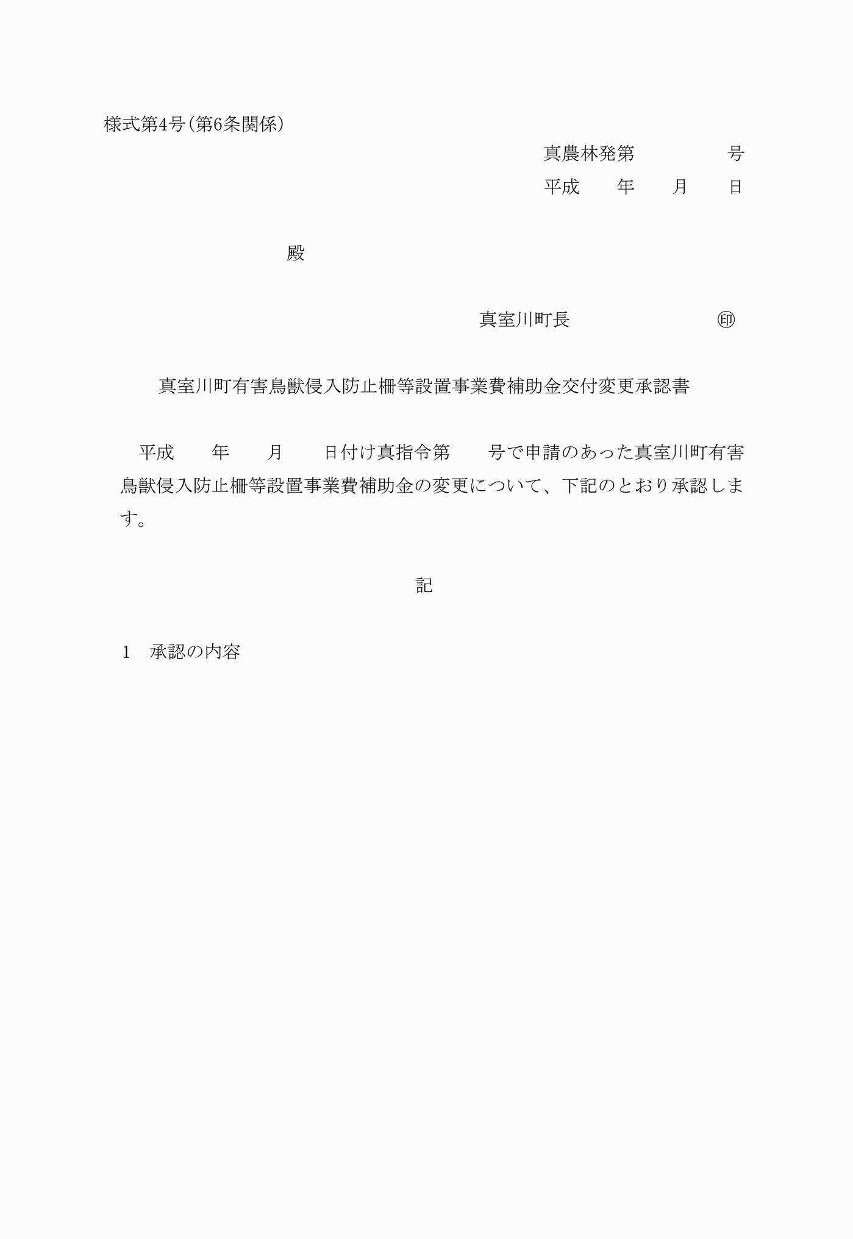
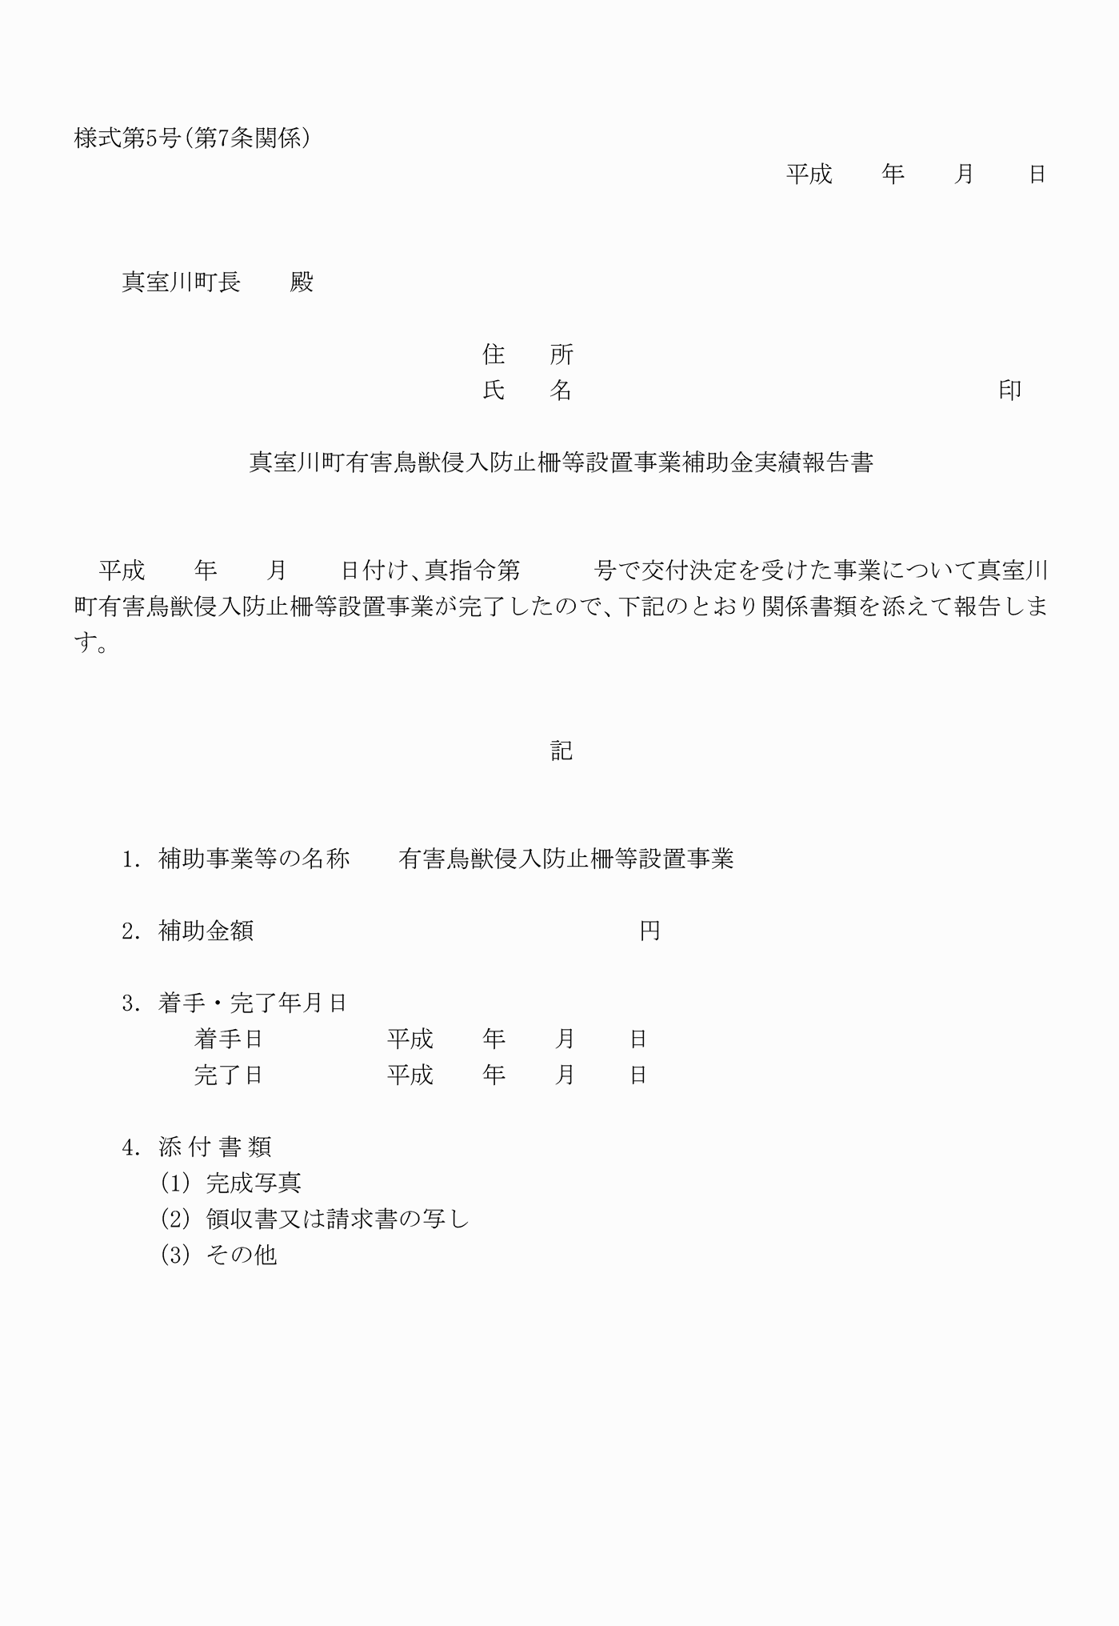
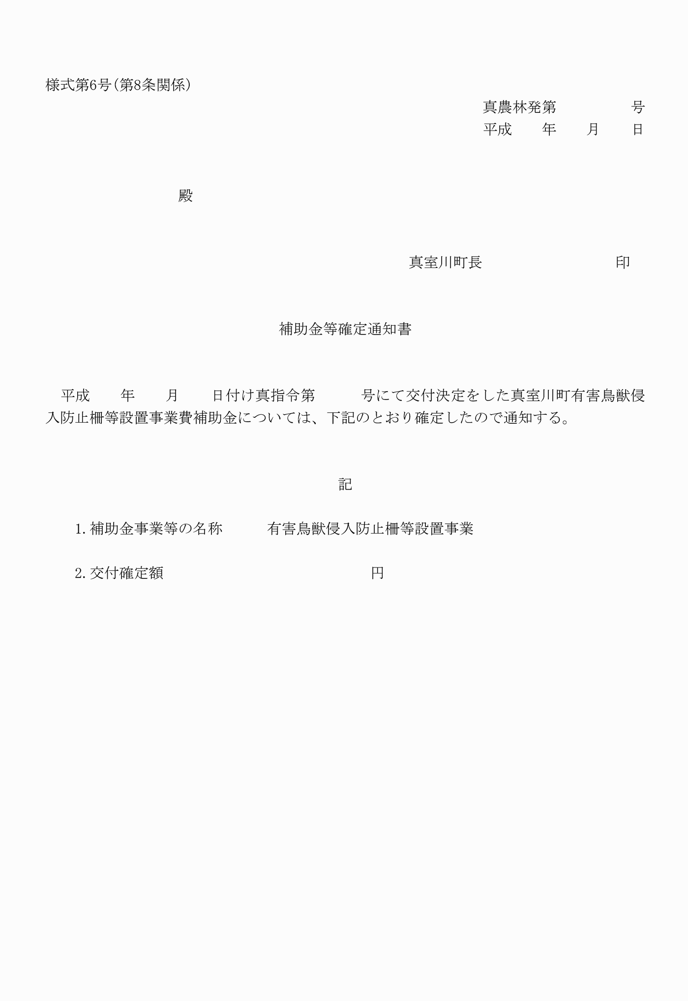
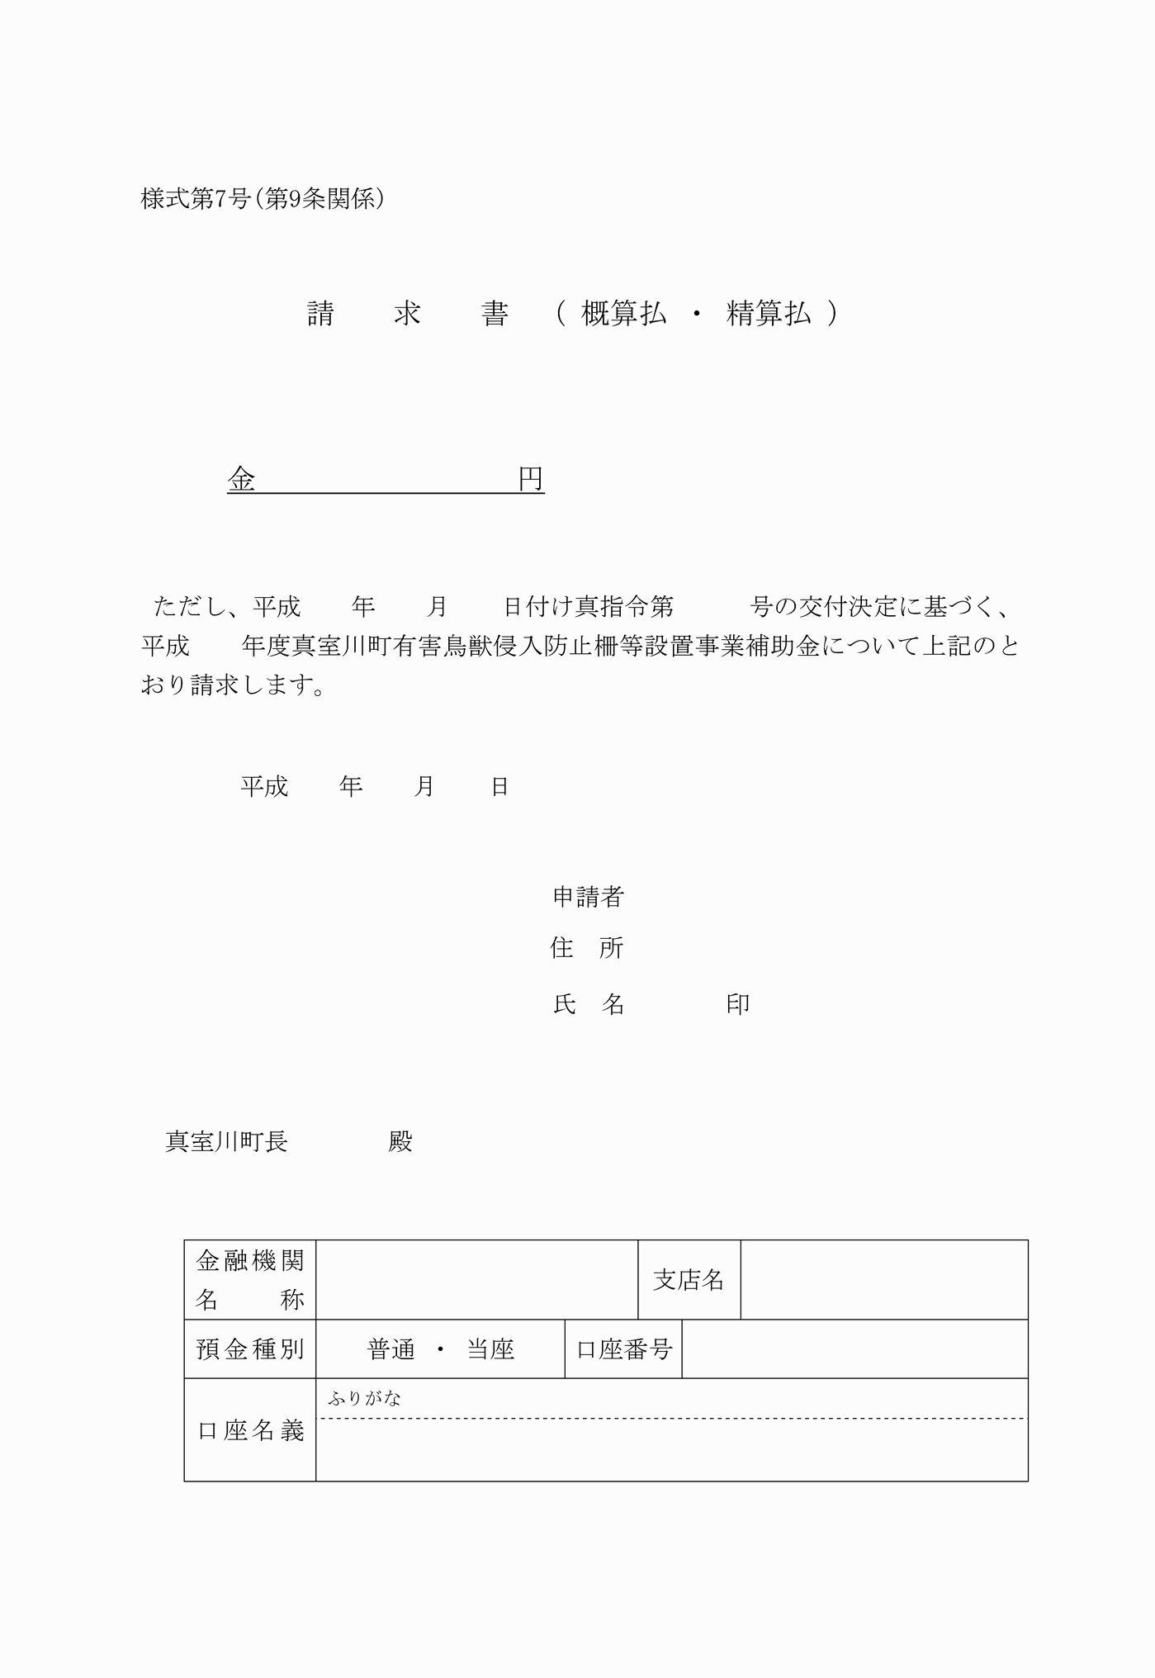
様式第1号(第4条関係)
様式第2号(第5条関係)
様式第3号(第6条関係)
様式第4号(第6条関係)
様式第5号(第7条関係)
様式第6号(第8条関係)
様式第7号(第9条関係)

